
学工综合管理系统
班主任帮助手册

文件状态：  [ ] 草稿  [√] 试行  [ ] 正式发布  [ ] 修订 | 当前版本： | V1.0
文件状态：  [ ] 草稿  [√] 试行  [ ] 正式发布  [ ] 修订 | 文件编号： | SICAU-JS-01
文件状态：  [ ] 草稿  [√] 试行  [ ] 正式发布  [ ] 修订 | 完成日期： | 2016年09月13日
文件状态：  [ ] 草稿  [√] 试行  [ ] 正式发布  [ ] 修订 | 密 级： | 内部公开

成都西华升腾科技有限公司
2016.9.8

文件修改记录

制定日期 | 生效日期 | 制定 / 修订 内容摘要 | 版本 | 拟稿 | 审查 | 批准
2016/9/9 | 2016/9/9 | 制定和发布 | V1.0 | 荣魏婷 | 范列

关于学生综合管理系统
学生综合管理系统®办公平台（以下简称学工系统）是西华升腾科技公司设计并开发的一套高校信息化产品。为四川农业大学量身打造的一个基于互联网的专属工作平台。
关于本手册
本手册针对通过使用学生综合管理系统，主要对平台内各功能使用和操作方法进行介绍，适合各用户作为学习和参考资料使用。
随着学生综合管理系统的开发完善和升级，本手册中的内容将会随时进行更新，届时将不予以另行通知，敬请关注。

联系方式
西华升腾科技有限公司
电话：028-85552139-824
邮箱：service@centersfot.cn
网址：www.centersoft.cn

目录
目录 4
1、辅导员登录 6
2、系统后台 6
3、个人信息维护 7
4、密码修改 7
5、班级管理 7
5.1 班级信息管理 7
6、请假管理 11
6.1日常请假 11
6.2法定假日去向管理 12
6.3寒暑假留校管理 13
7、违规违纪管理 13
7.1违纪管理 13
7.2违反校规或失信记录 13
8、班主任助理管理 13
8.1助理评优审核 14
8.2班主任助理评优库 14
8.3班主任助理劳酬 14
9、国家助学金管理 15
9.1国家助学金审核 15
9.2国家助学金查询 15
9.3国家助学金设置 16
10、家庭经济困难学生认定 16
10.1困难生认定审核 17
10.2困难生认定查询 17
11、在外住宿（走读）管理 17
11.1在外住宿（走读）审核 17
11.2在外住宿（走读）库 18
12、助学贷款查询 18
13、临时补助管理 18
14、单项奖管理 19
14.1学术论文奖管理 19
14.2其他奖项管理 21
14.3测评批次查看 21
14.4测评成绩查看 21
15、个人评优 21
15.1活动登记 22
15.2学生评价进度 22
15.3 个人考核结果 23
16、共青团工作 23
16.1 学生干部管理 23
16.2 创新创业比赛 23
16.3 文化素质提升计划 24
17、心理健康 24
17.1重点关注学生 24
17.2 心理委员 25
18、评奖（助）优管理 25
18.1国家奖学金审批 26
18.2国家奖学金库 26
18.2其他奖（助、优）学金 27

1、辅导员登录
通过地址：http://113.54.11.26/web/（外网） 内网
点击【学生工作管理】进入登录页面
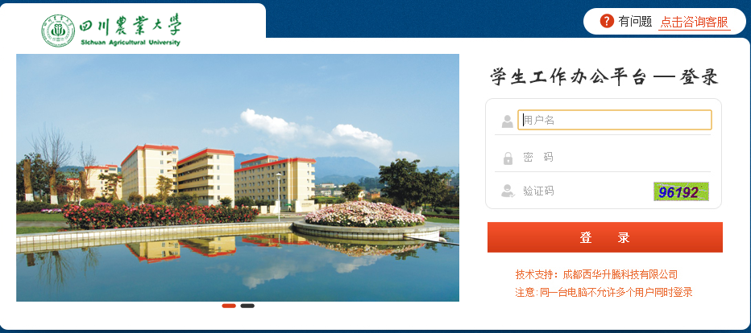

2、系统后台
输入用户名（工号）和密码（初始密码为工号）后进入管理系统后台。
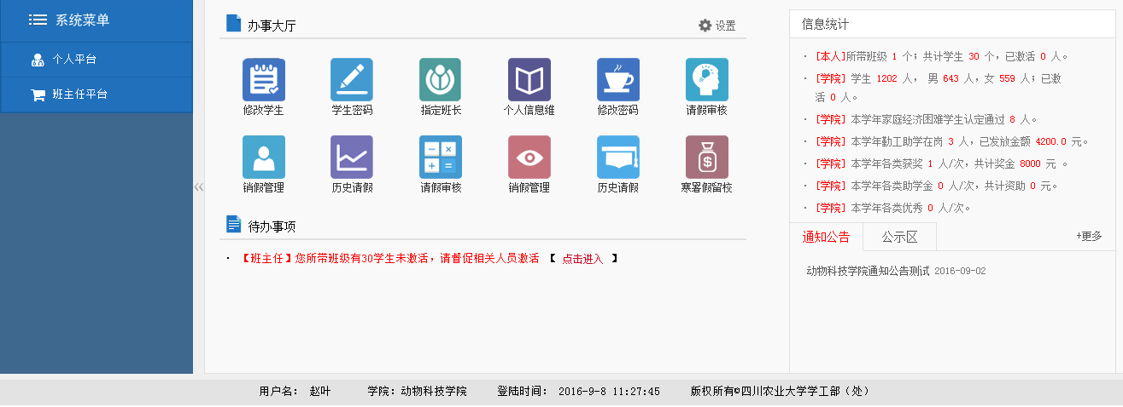
【待办事项】：学校开启的学校事务会在待处理事宜下方提示，点击进入可快速进入相关页面提交申请信息。

3、个人信息维护
点击【个人信息维护】进入辅导员基本信息维护界面，如下图。
[灰色部分只能查看不能修改]
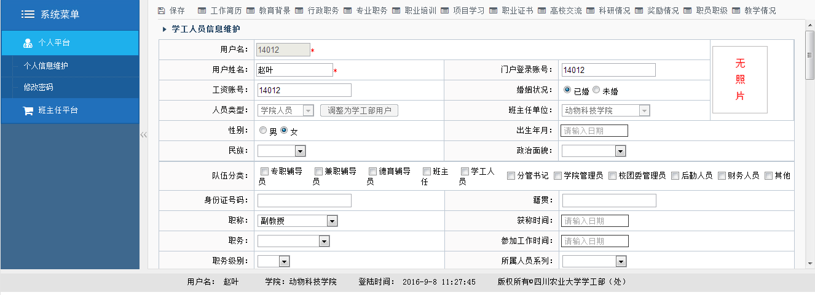

4、密码修改
点击【修改密码】进入修改密码页面，如下图。
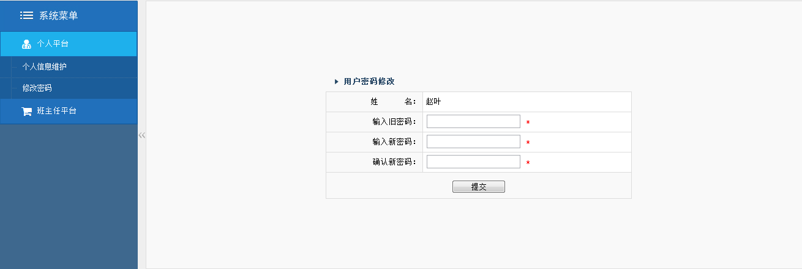
输入旧密码以及新密码，点击提交，即修改成功。

5、班级管理

5.1 班级信息管理
查询及维护所带班级信息，查询学生人数、男生人数、女生人数及未激活人数
（注：1、如系统显示班级数与实际所带班级数不符，联系院系负责老师重新分配班级。2、如系统显示班级人数与实际显示人数不符，联系学生处负责老师查询具体原因）
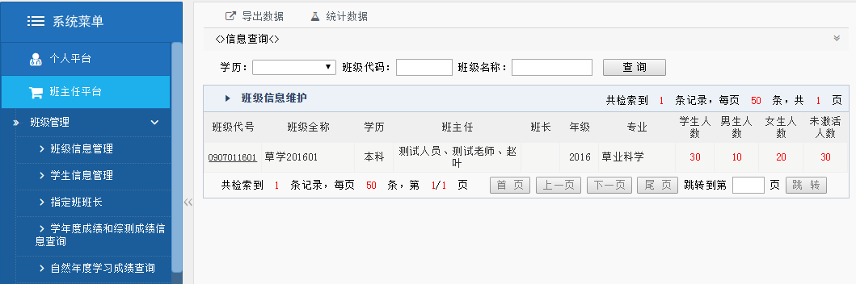

5.2 学生信息管理

通过查询条件，查询班级学生信息；点击学号维护学生基本信息。
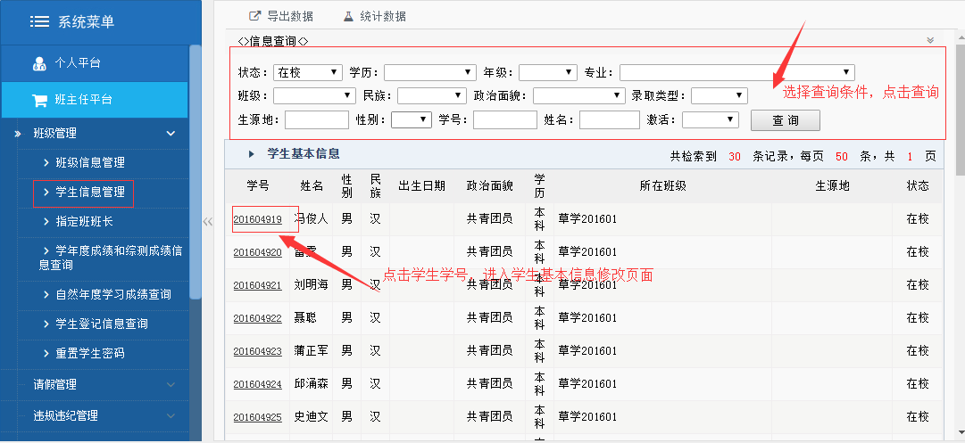
点击学生学号，进入学生信息维护页面
（注：学生激活后除联系方式外，所有信息将无法信息，需由辅导员协助修改学生错误的信息）
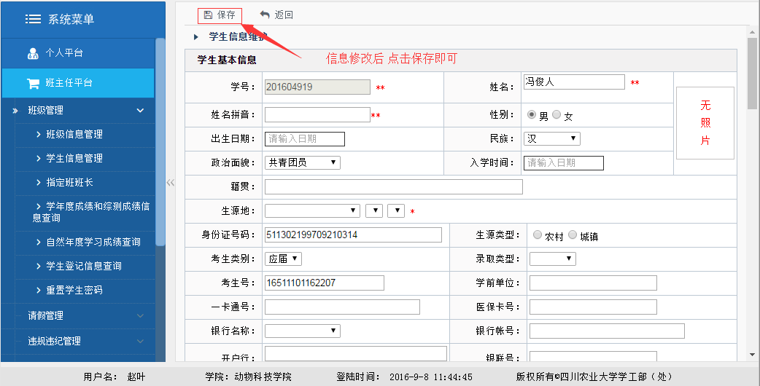

5.3 指定班班长

指定班级班长；班长有权限提交综合测评减分信息及完善班级外网等
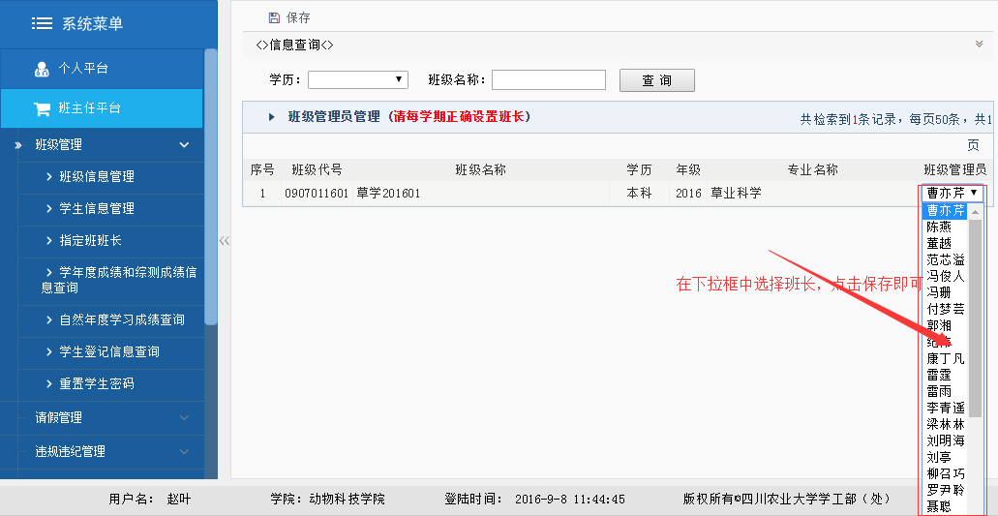

5.4 学年度成绩和综测成绩信息查询

可查看负责班级的各学年度成绩和综测成绩信息查询
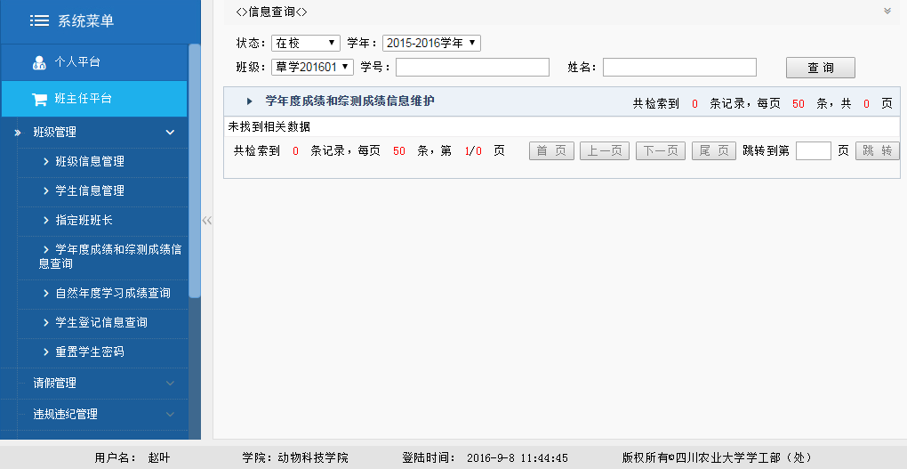

5.5 自然年度学习成绩查询

可查询自然年度学校成绩
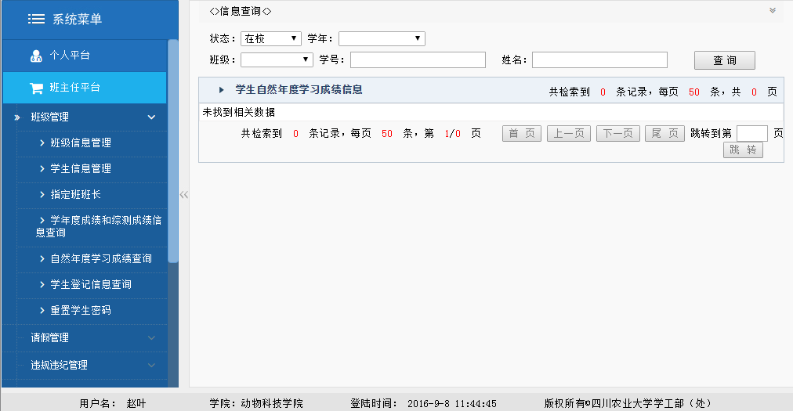

5.6 学生登记信息查询

查看学生登记的信息
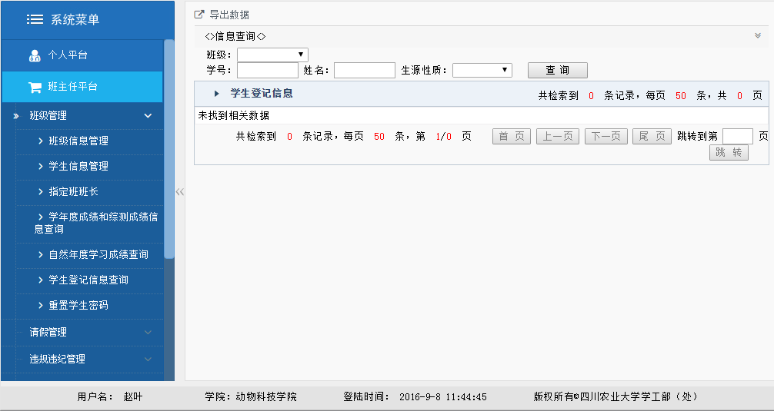

5.7 重置学生密码

输入学生学号，可重置学生密码（重置后的密码就是学生学号）
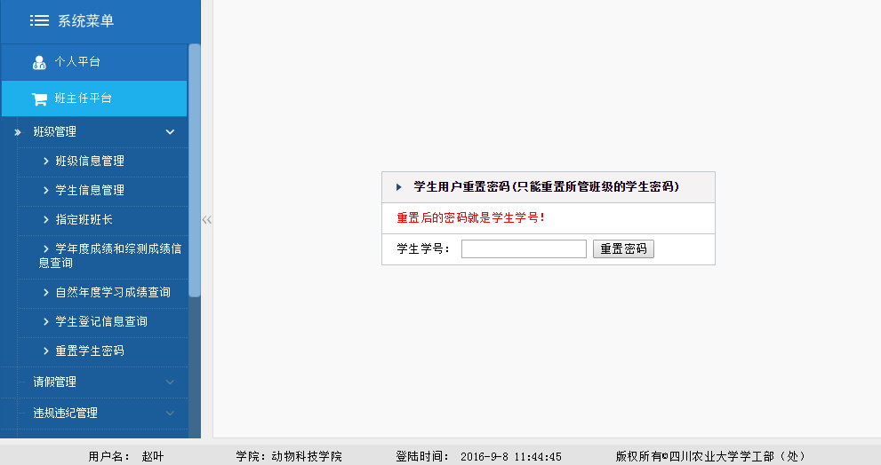

6、请假管理

6.1日常请假
- 请假流程
节假日请假由学生申请后，辅导员审批→院系审批→学生处通过后才能生效
[如果存在请假,必须由辅导员销假后才能新建请假申请]
- 请假审批：审批学生申请节假日请假信息
- 销假管理：对返校的学生信息销假
点击学生学号，进入销假页面，点击销假即可。
- 历史请假：查询学生历史请假记录
点击学生学号，进入学生审核页面。
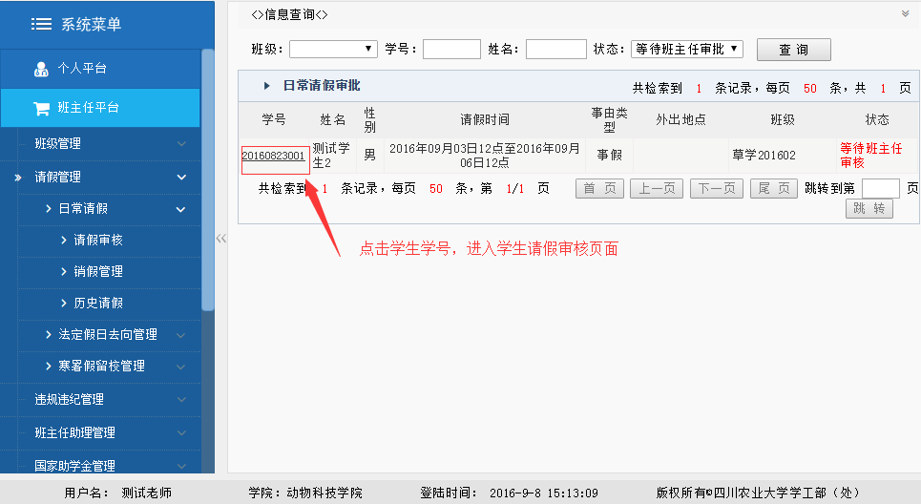
进入学生请假审核页面，根据实际情况选择通过或者其他。
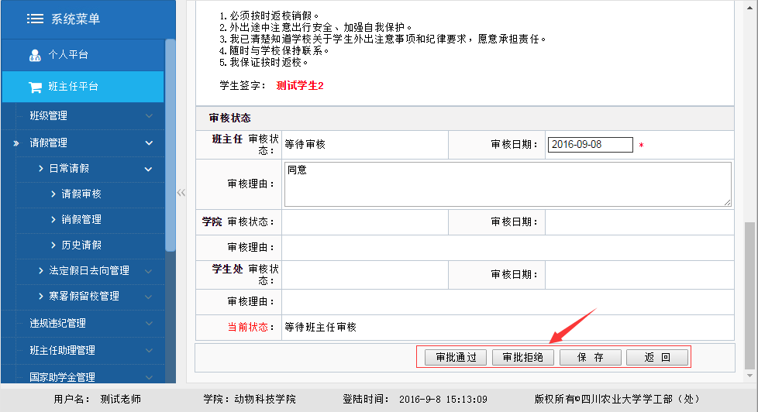

6.2法定假日去向管理
在学生处设置的法定假日时间之内，学生方可申请请假。
与日常请假操作一致
- 功能流程：
节假日请假由学生申请后，辅导员审批→院系审批→学生处通过后才能生效。
- 请假审批：审批学生申请节假日请假信息
- 销假管理：对返校的学生信息销假
- 历史请假：查询学生各个节假日请假历史记录
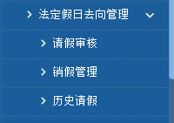

6.3寒暑假留校管理
与日常请假操作一致
记录学生假期留校情况；操作流程与节假日请假一致。
- 寒暑假留校审核：审批学生申请假期留校信息，通过后将院系审批
- 寒暑假留校库：查询学生申请假期留校各种阶段信息
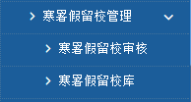

7、违规违纪管理
违规违纪管理由学生处新增，班主任只具有查看权限

7.1违纪管理
查看学生违纪情况，点击学生学号可查看详细情况

7.2违反校规或失信记录
查看所有学生违纪情况，提供数据导出以及数据统计

8、班主任助理管理
- 功能流程：学生申请-->班主任审核-->院系审核

8.1助理评优审核
点击学生学号，进入审核页面，根据实际情况点击审核通过或者其他
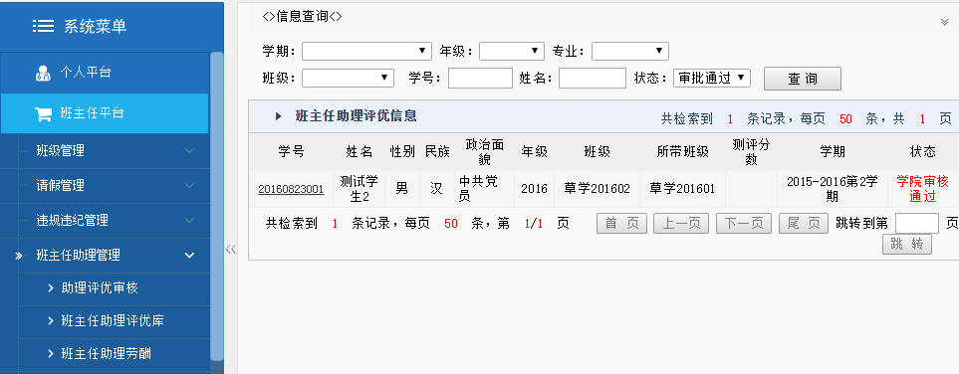
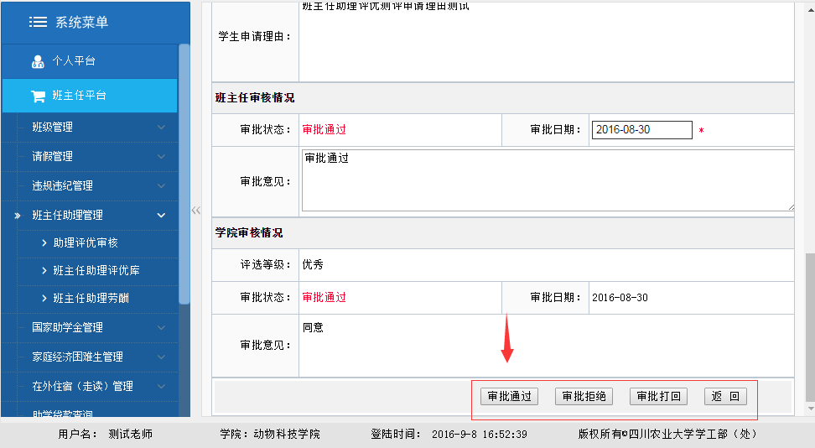

8.2班主任助理评优库
点击查看所有班主任助理评优信息记录

8.3班主任助理劳酬
点击查看班主任助理劳酬

9、国家助学金管理

9.1国家助学金审核
点击国家助学金审核查看申请记录，点击学生学号进入审核页面，根据实际情况选择审核通过或者其他
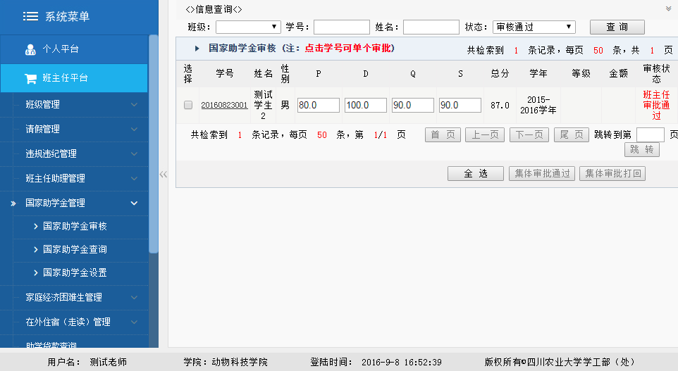
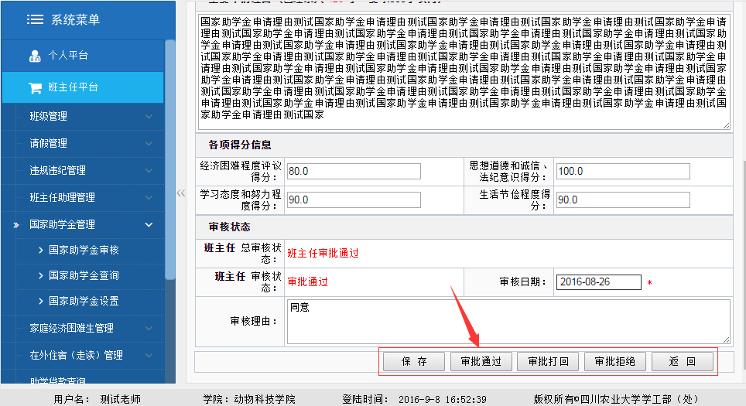

9.2国家助学金查询
点击查看所有学生助学金申请记录，提供不同条件查询
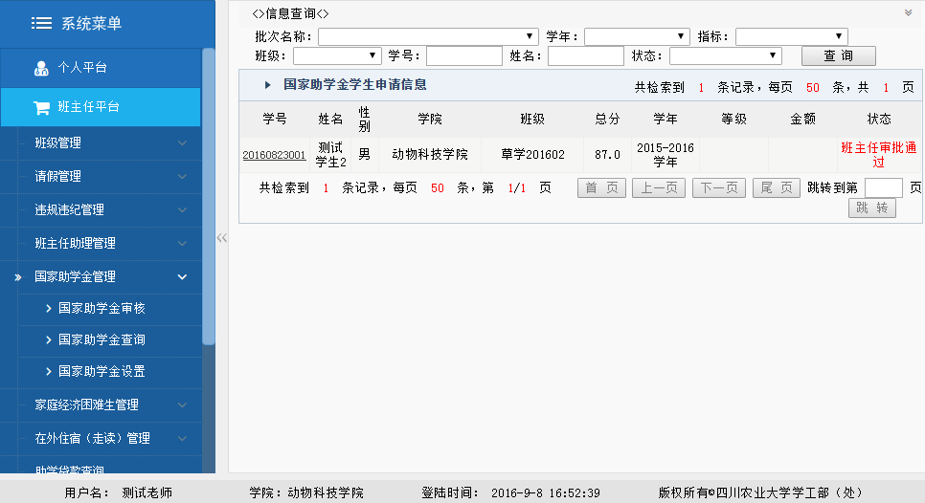

9.3国家助学金设置
设置学生申请助学金的班级评定等级
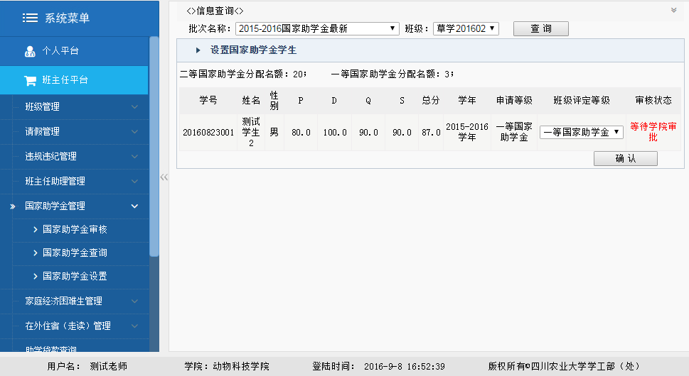

10、家庭经济困难学生认定
- 功能流程：
学生处开启批次→时间段内学生申请→辅导员（班主任）→院系→学生处审批→进入困难生认定库。

10.1困难生认定审核
点击学生学号，进入审核页面
审批通过---通过学生申请交由院系审批
审批打回---学生修改后再提交至辅导员审批
保 存----修改学生填写的信息保存
返回---返回上一次的页面
其它地方出现意思相同
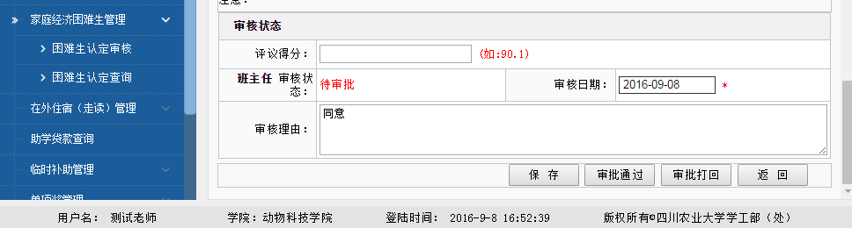

10.2困难生认定查询
查询学生处通过困难生认定的学生信息记录，提供导出功能和数据统计功能

11、在外住宿（走读）管理
- 功能流程：学生申请—班主任审核—学院审核—学生处审核

11.1在外住宿（走读）审核
点击学生学号进入审核页面，根据实际情况选择通过或者其他
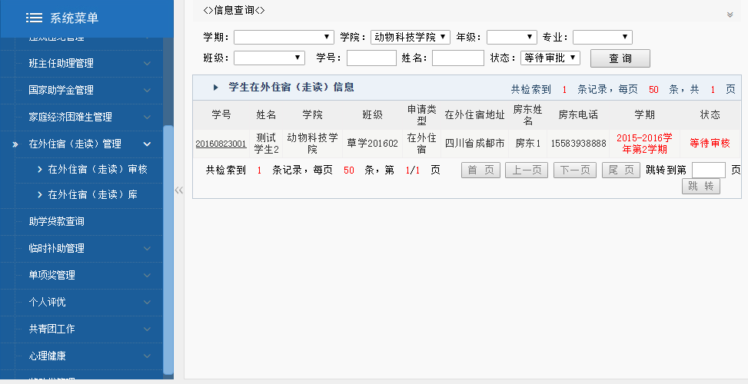
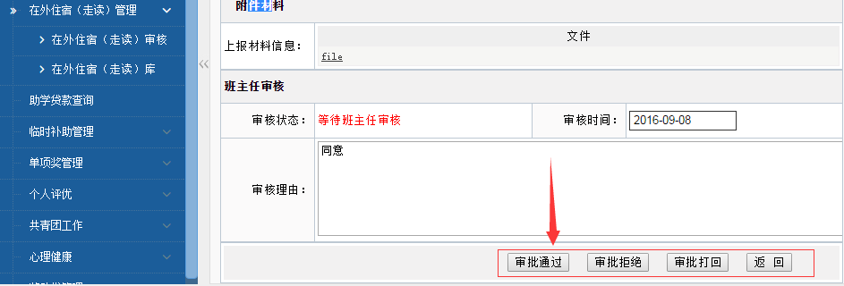

11.2在外住宿（走读）库
通过查询条件，可查询所以学生申请情况。

12、助学贷款查询
查询学生的助学贷款信息

13、临时补助管理
- 功能流程：学生处开启批次—学生申请—班主任审核—院系审核—学生处审核
13.1临时补助审核
点击学生学号进入审核页面，点击审核通过或者其他即可
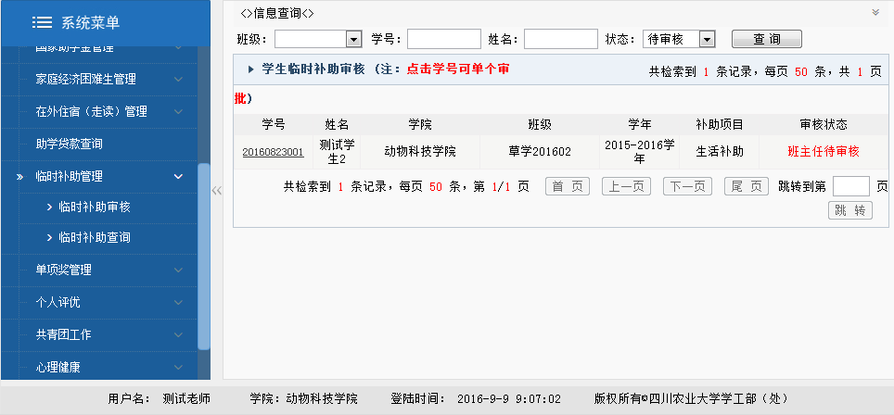
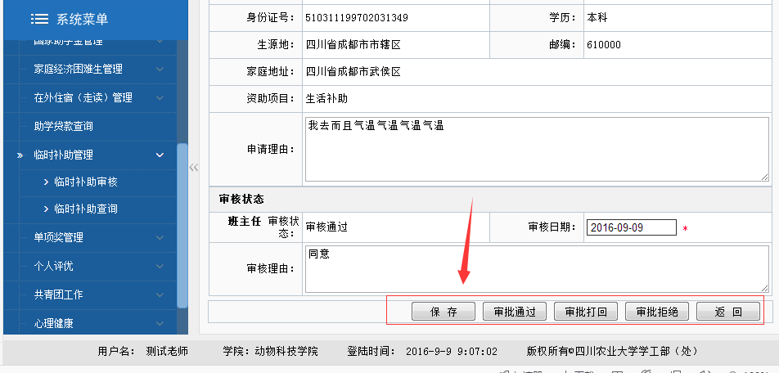

13.2临时补助查询

通过查询条件可查询申请记录

14、单项奖管理
- 功能流程：学生会开启批次--学生申请—班主任审核—学院审核—学生处审核

14.1学术论文奖管理
- 学术论文奖审批：
点击学生学号进入审批页面审批
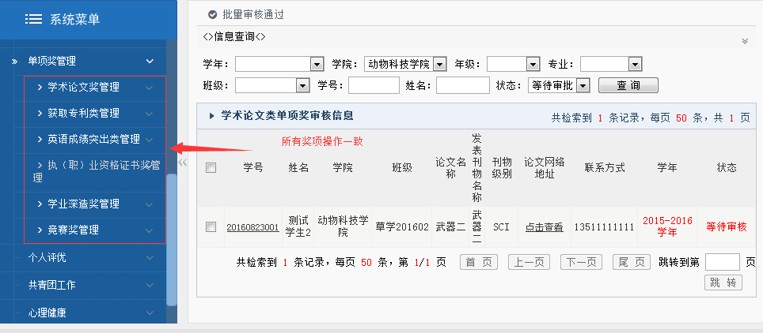
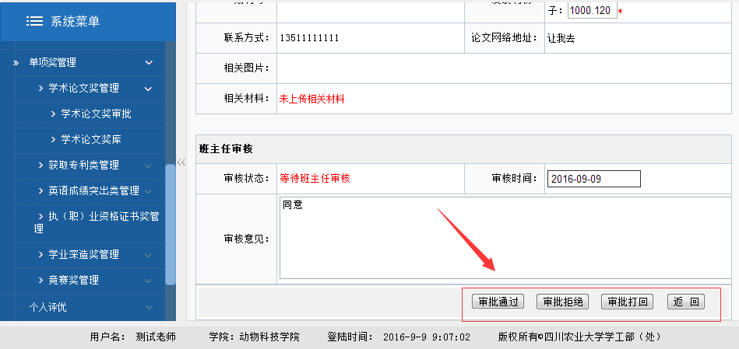

- 学术论文奖库

通过查询条件查询奖项信息
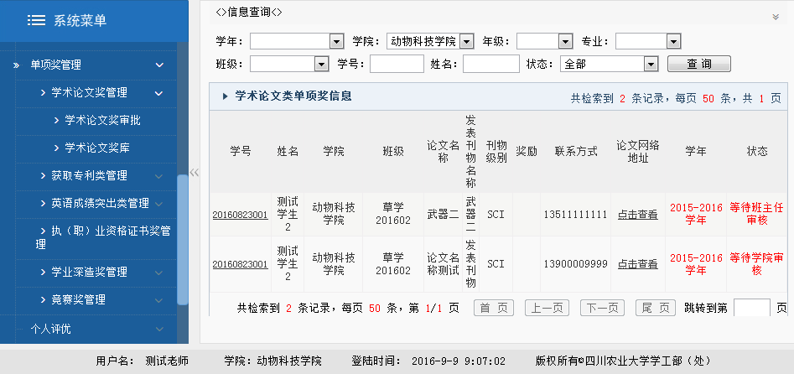

14.2其他奖项管理
获取专利类管理、英语成绩突出类管理、执（职）业资格证书奖管理、学业深造将管理、竞赛奖管理操作与学术论文奖管理一致，方法参见14.1学术论文奖管理。
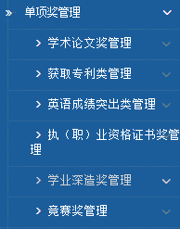

14.3测评批次查看
查询学校开启的学生综合测评批次；查看开始时间及测评届次；点击【查看进度】可查看班级确认人数情况。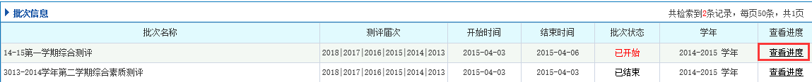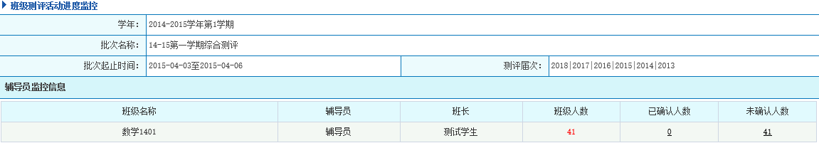

14.4测评成绩查看
学校计算出成绩后，辅导员可查询本班学生每学年或每学期的综合测评成绩。

15、个人评优
- 功能流程：
学生处设置考核指标→学生考核→院系考核→其它部门考核→学生处计算考核结果

15.1活动登记
查看班主任登记的活动信息。

15.2学生评价进度
监控所带班级学生参与班主任考核进度情况
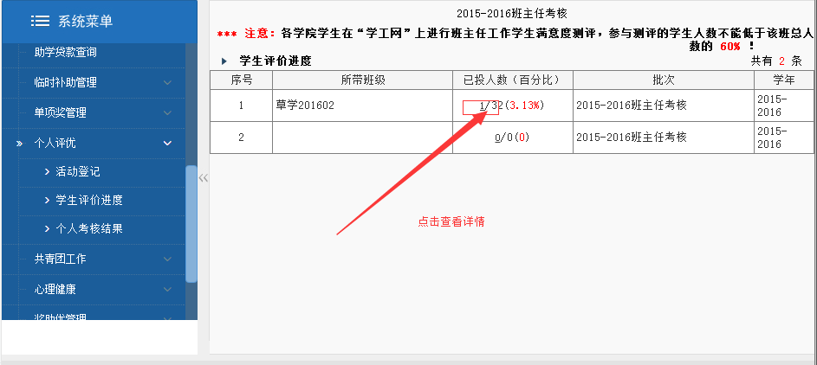
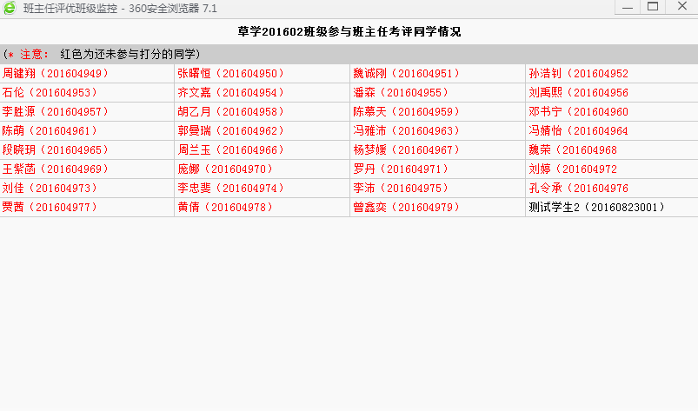

15.3 个人考核结果
查看个人考核结果情况

16、共青团工作

16.1 学生干部管理
点击新建，进入学生干部信息维护页面
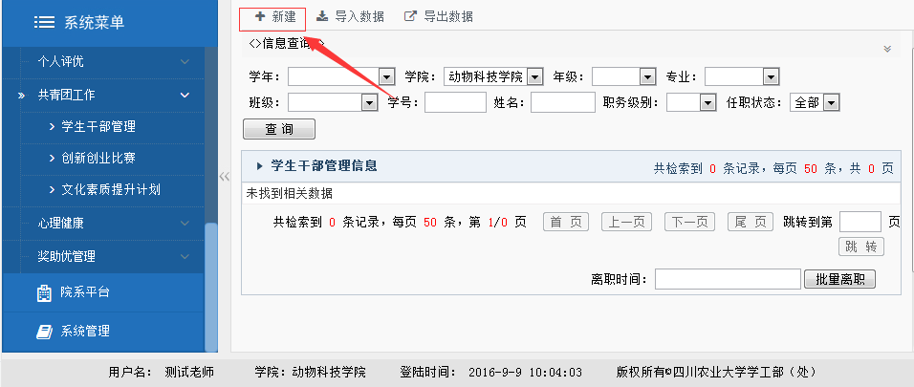

输入学生学号，点击搜索，完善学生干部信息后，点击提交即可，提供导入功能。
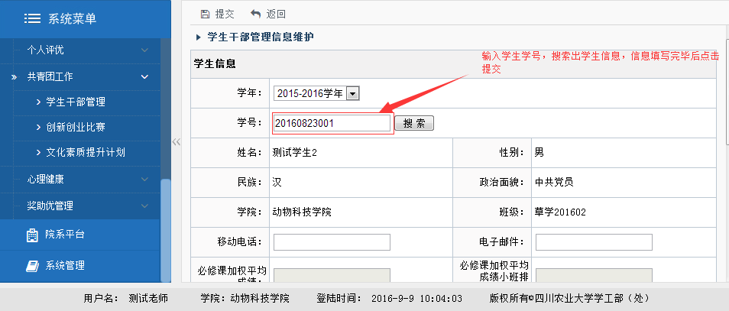

16.2 创新创业比赛
查询创新创业比赛获奖记录，提供导出功能

16.3 文化素质提升计划
查看文化素质提升计划信息

17、心理健康

17.1重点关注学生
点新建可添加本班学生关注信息
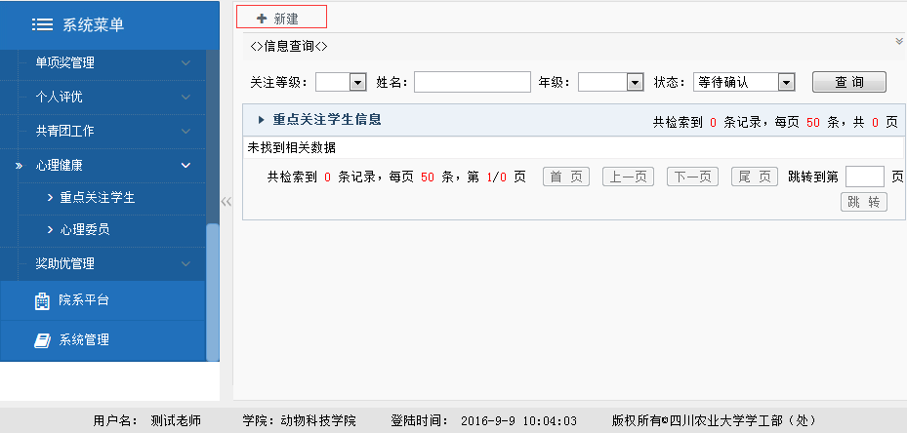

输入学生学号，完善信息，点击同意重点关注即可
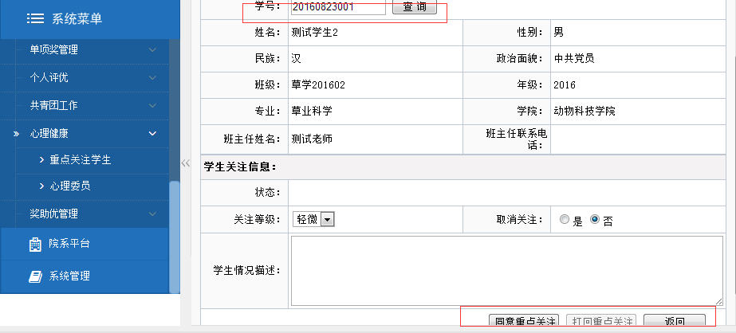

17.2 心理委员
点击新建进入心理委员信息维护页面
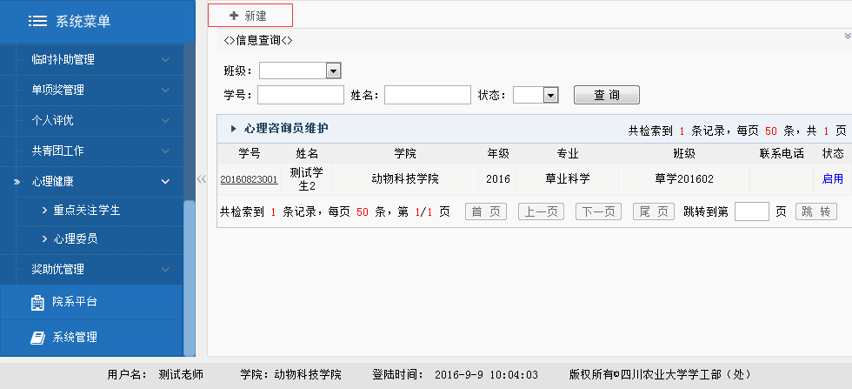
输入学号，完善心理委员信息，点击保存即可。
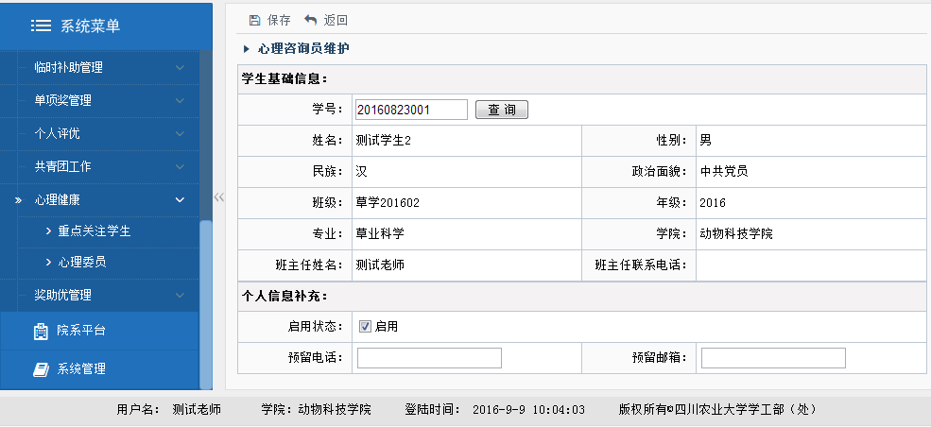

18、评奖（助）优管理
- 功能流程：
学生处开启奖项/分配名额→院系设置时间/开启批次→学生申请→辅导员审批→院系审批→院系公示（院系公示名单可通过【公示区】查看）→学生处审批→学校公示（学校公示名单通过【公示区】查看）→批次结束→最终获得该奖项

18.1国家奖学金审批
点击学号进入国家奖学金审批页面。
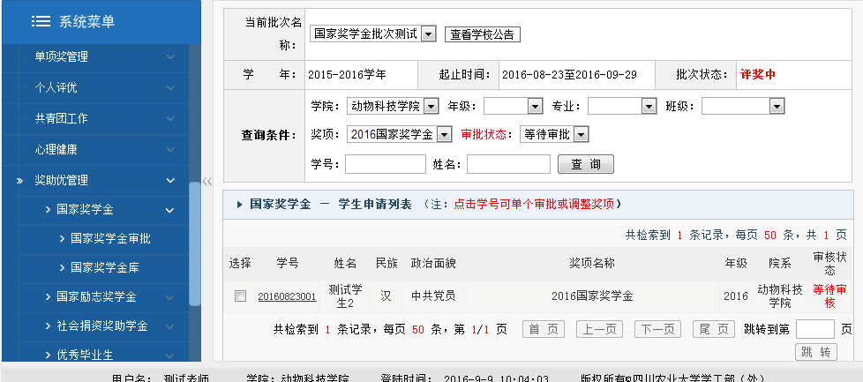
根据实际情况点击审批通过或者其他
审批通过---通过学生申请交由院系审批
审批拒绝---当年学年批次学生将无再申请
审批打回---学生修改后再提交至辅导员审批
保 存----修改学生填写的信息保存
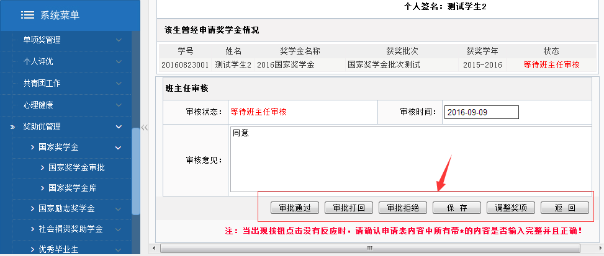

18.2国家奖学金库
查看国家奖金学申请学生信息记录。

18.2其他奖（助、优）学金
国家励志奖学金、社会捐资奖助学金、优秀毕业生、常规评优、集体评优操作步骤与国家奖学金一致，参见18.1国家奖学金审批。

